**Speurtocht Rhenen**

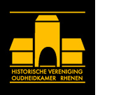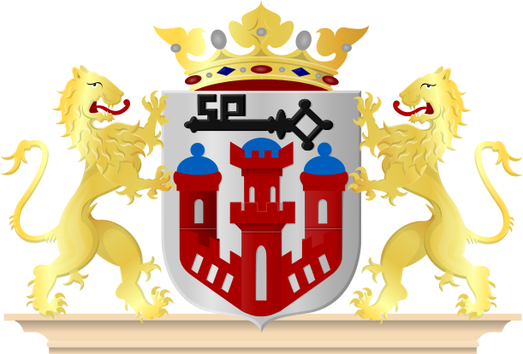

Hallo, jongens en meisjes.

Klaar voor de speurtocht?

Wat een speurtocht is, weten jullie.

Deze speurtocht is samengesteld door de

Werkgroep Archeologie van de Historische Vereniging Oudheidkamer Rhenen.

En een Historische Vereniging graaft nu eenmaal altijd in het verleden.

Vandaar dus deze speurtocht en we duiken meteen in de tijd van vroeger.

O ja, dat is waar ook, er zijn foto’s bij deze speurtocht.

Die gaan we bij sommige vragen gebruiken.

Let ook op de bruine informatiebordjes die aan deze gebouwen zijn bevestigd.

De Cuneratoren staat er weer prachtig bij.

De start van de speurtocht is bij de ingang van “Het Rondeel”, de oude brandweerkazerne.

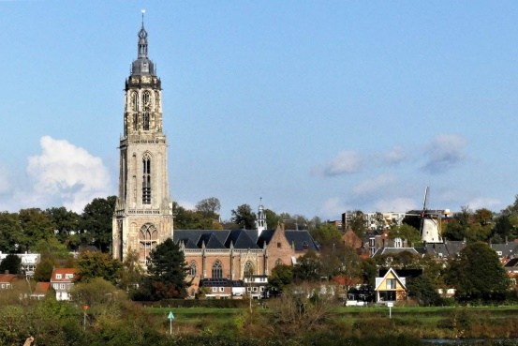

Wij kijken dan naar de Cuneratoren.

**1. In 2015 is de torenspits weer teruggeplaatst.**

Wat voor een windvaan staat er boven op de spits?

1a. O kip

1b O gans

1c O haan

1d O fazant

Wij kijken nu naar de Cunerakerk.

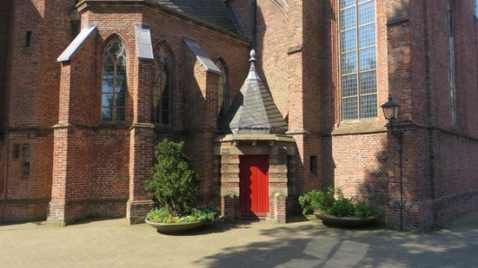**2. Waarmee zijn de daken van de Cunerakerk gedekt?**

Zoek naar de soort dakbedekking op de foto

2a O riet

2b O dakpannen

2c O leien

2d O zink

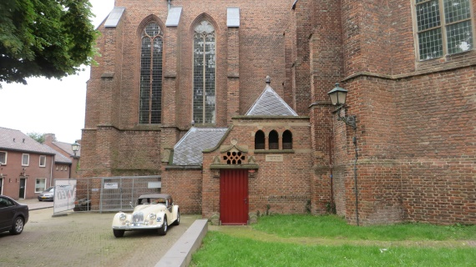Loop door naar het halfronde einde van de kerk.

Zoek naar het gebouwtje van de afbeelding

**3. Eind 1940 was de schade aan de kerk bijna hersteld.**

**En er werd ook een ruimte aan de kerk gebouwd, deze draagt**

**het jaartal 1940. Wat was toen de functie van dit gebouwtje?**

3a O sacristie

3b O archiefruimte

3c O verwarmingsruimte

3d O kantine

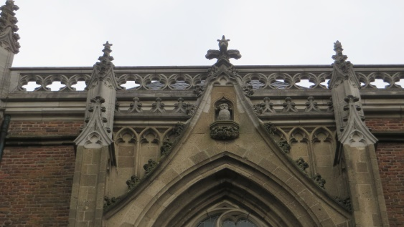Sla dan linksaf en ga staan voor het huis met het nr. 21.

Zoek naar de afbeelding op de foto.

**4. Je ziet een uil in een nis staan maar waar staat de uil voor?**

4a O geloof

4b O hoop

4c O wijsheid

4d O liefde

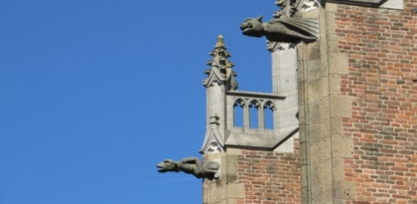Blijf staan en zoek de afbeelding van de foto.

**5. Dit zijn spuwers maar waar dienen deze voor?**

5a O om de boze geesten af te schrikken

5b O om regenwater af te voeren

5c O voor versiering aan de kerk

5d O als nestkastjes voor vogels

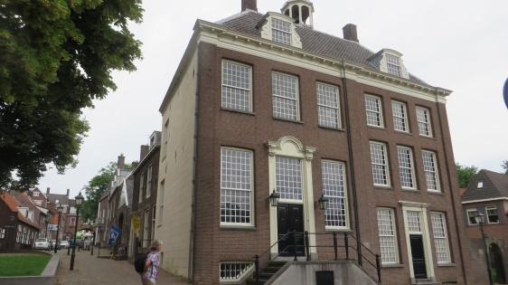Loop terug naar het halfronde einde van de kerk.

Zoek nu naar het gebouw op de foto en vergeet het

bruine informatiebord niet.

**6. In dit gebouw zit nu het Stadsmuseum Rhenen.**

**Wat was het vroeger?**

6a O het oudste gemeentehuis van Rhenen

6b O het tweede gemeentehuis van Rhenen

6c O het derde gemeentehuis van Rhenen

6d O nooit een gemeentehuis geweest

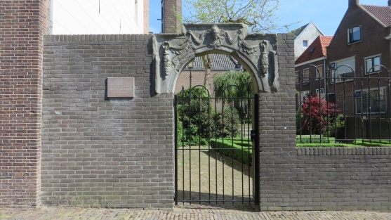Ga naar het poortje van de afbeelding .

Denk je aan het bruine informatiebord?

**7. Wat is dit voor een poort?**

7a O dit is een stuk van het paleis van koning Willem I

7b O dit hoorde vroeger bij het tweede gemeentehuis

van Rhenen

7c O dit hoorde vroeger bij de Cunerakerk

7d O dit was een versiering van het paleis van de Winterkoning

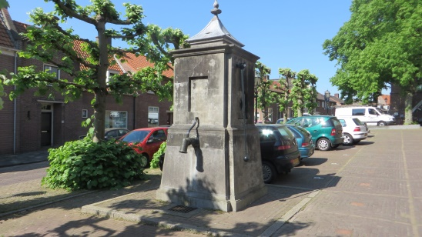Loop naar de pomp.

**8. Waar gebruikte men deze pomp in 1739 voor?**

8a O bij overstromingen pompt men hiermee het water weg

8b O hier haalden de Rhenenaren vroeger hun drinkwater

8c O dit is de sproei-installatie van de tuin van de burgemeester

8d O dit is de oudste brandspuit van Rhenen

We lopen nu naar de Rijnstraat en we gaan richting Rijn.

Bij de zijweg naar links, het Keldermanspad, stoppen we.

Hier stond vroeger een poort; zie de afbeelding dit is een kaartje van

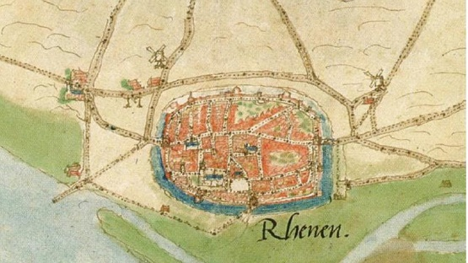Rhenen omstreeks 1560.

**9. Rhenen was vroeger ommuurd.**

**In de stadsmuur waren een aantal poorten.**

**Dit waren:**

9a O de Westpoort, de Bergpoort en de Rijnpoort

9b O de Toltoren, de Spijnderstoren en de Thijmenstoren

9c O de Cunerapoort, de Oostpoort en de Utrechtse poort

9d O de Koningspoort, de Walmolenpoort en de Zuidpoort

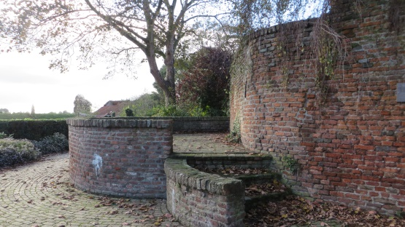We gaan nu het Keldermanspad op en zien links de oude stadsmuur.

Op de hoek naar links wordt deze oude stadsmuur behoorlijk hoog.

Lees het informatiebord op de hoek.

**10. Keldermans was:**

10a. O een burgemeester van Rhenen

10b O de baas over de stadswachten

10c O een bekende vestingbouwer

10d O de man die Rhenen na het bombardement in de

Tweede Wereldoorlog herbouwde

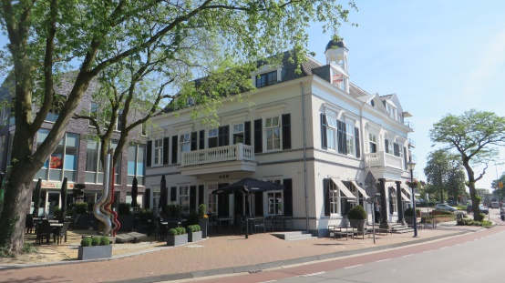Loop langs de stadsmuur verder en ga de trap op. Als je het straatje

boven naar rechts afloopt kom je op de Herenstraat uit.

Aan de overkant van de Herenstraat ligt een gebouw,

zie de afbeelding.

**11. Dit gebouw is:**

11a O het oudste gemeentehuis van Rhenen

11b O het nieuwste gemeentehuis van Rhenen

11c O nooit een gemeentehuis geweest

11d O een vroegere jongensschool

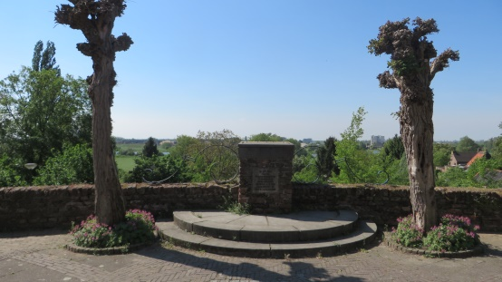Ga rechtsaf en stop bij het evacuatiemonument, zie afbeelding.

**12. welke gemeente is niet op het monument vermeld?**

12a O Berkenwoude

12b O Krimpen aan de Lekl

12c O Lekkerkerk

12d O Breukelen

We lopen naar de rotonde rechts en slaan de Cuneralaan in.

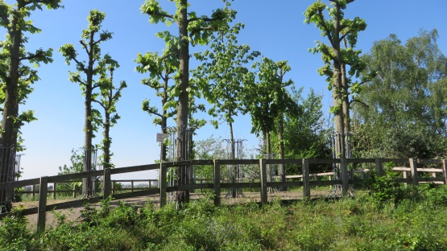We zoeken aan die Cuneralaan naar een heuvel van de afbeelding.

Dit is een afbeelding van het Cuneraheuveltje.

**13. Het Cuneraheuveltje is eigenlijk**

13a O de heuvel waar het paleis van koning Radboud op stond

13b O de heuvel waarin Cunera begraven lag

13c O de heuvel waarop Cunera op de boot naar huis wachtte

13d O een uitkijkpunt

Ga nu terug naar de rotonde en loop weer terug naar het evacuatiemonument.

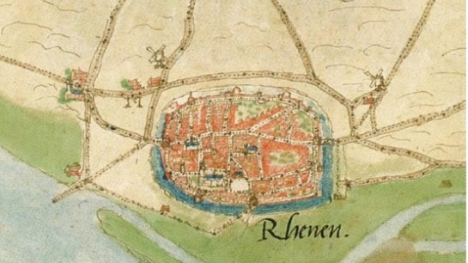Zie weer het kaartje van Rhenen omstreeks 1560.

**14. De halfronde muur is alles wat er over is van de:**

14a O Westpoort

14b O Rijnpoort

14c O Bergpoort

14d O Utrechtse poort

We gaan naar de overkant van de Herenstraat via de oversteekplaats.

**Maar wachten op je leider en luisteren naar de klaarovers!!**

Als we aan de overkant zijn, gaan we naar het gebouw van vraag 11.

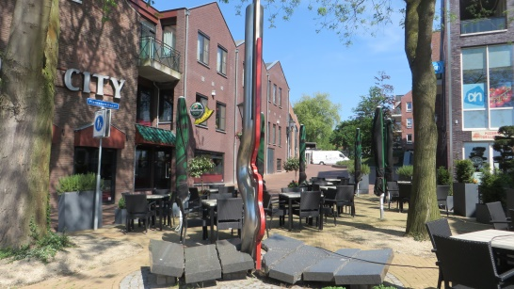Zoek hier naar het Rhenense oorlogsmonument. Zie de afbeelding

Er staat een gedicht van heel lang geleden op.

**15. Dit gedicht is gemaakt door:**

15a O Annie M.G. Schmidt

15b O Joost van den Vondel

15c O Willem Wilmink

15d O Toon Tellegen

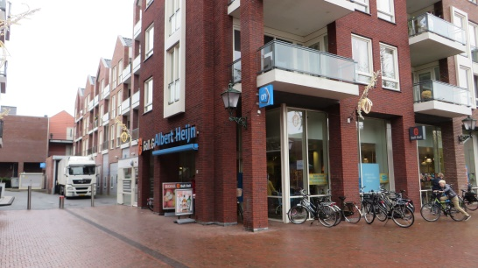We lopen nu naar de ingang van de supermarkt van Albert Heijn.

Hier gaan we met de trap naar de laagste verdieping.

Tijdens de grondwerken voor de bouw van een parkeergarage

onder de nieuwe Albert Heijn winkel is een deel van een oude

stadsmuur gevonden. Het is nu een onderdeel van de garage.

**16. Hier zoeken we naar de maker van veel schetsen van de**

**Stadsmuren en poorten van Rhenen**

16a O Brueghel

16b O Rembrandt

16c O Jan Steen

16d O Potter

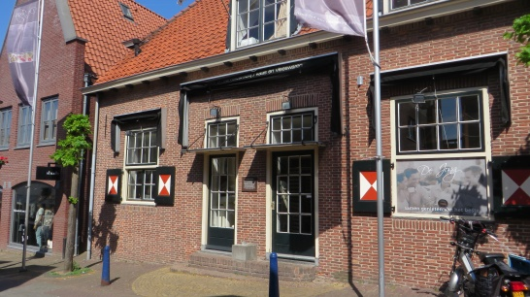Wij gaan nu richting de Molenstraat tot aan het gebouw van de foto.

Lees het informatiebord.

**17. Bakkerij de Jong heette vroeger:**

17a O de Brakken

17b O de Molen

17c O het Horsthofje

17d O de Oude Stadsmuur

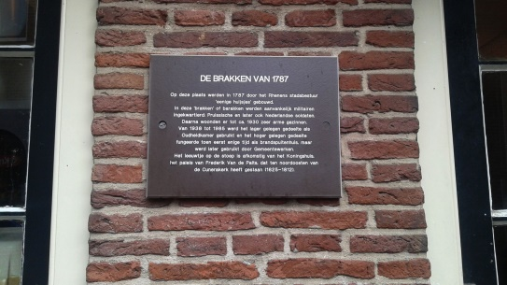

**18. Eigenlijk was dit lang geleden 1787.**

Op het informatiebord staat dat het toen allemaal was:

18a O een huis voor arme gezinnen

18b O een kazerne voor soldaten

18c O een brandspuitenhuis

18d O de Oudheidkamer van Rhenen

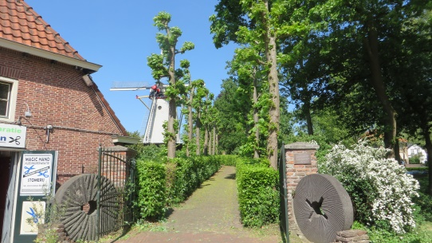Wij gaan nu even naar rechts en zoeken nu naar een gebouw.

Op een pilaar, voor het pad naar dit gebouw, is een informatiebord.

**19. Dit gebouw is:**

19a O de Panoramamolen

19b O de buitenmolen

19c O de droge doelen

19d O een theehuis

**20. De molen kan soms ook van heel dichtbij bezichtigd worden, maar alleen wanneer:**

20a O het klokkenspel van de Cunera het liedje ‘Daar bij die molen’speelt

20b O er een bordje met WELKOM aan het hek hangt

20c O er een blauwe wimpel uithangt

20d O de molenwieken draaien

Wij gaan nu naar rechts en lopen richting het Koningin Elisabeth plantsoen.

Hier is een oude stadsmuur bewaard gebleven zie de afbeelding.

Ernaast ligt nu een mooi groen gebied, vroeger heette dat ‘de droge doelen’

**21. Dit was eigenlijk:**

21a O een dor voetbalveldje met goalpalen

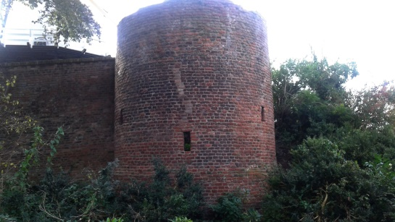21b O een droge gracht

21c O de slaapplaats voor de soldaten

21d O een trapveldje voor de soldaten

We lopen nu door het Koningin Elisabethplantsoen,

langs de oude stadsmuur met bovenop de molen,

over het fiets- en wandelpad naar het Molenpad.

Hierlangs terug naar beneden, naar de Frederik van de Paltshof.

We steken nu het zebrapad over.

**22. Vervallen**

**23. Vervallen**

We gaan nu naar rechts en zoeken de poort, de doorgang naar het Rondeel.

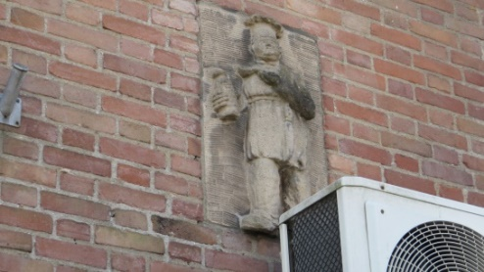Boven het poortje zien we twee gevelstenen.

Zoek de muurversiering boven de poort.

**24. Die afbeelding drukt een beroep uit, Het is een:**

24a O boer

24b O kok

24c O bakker

24d O timmerman

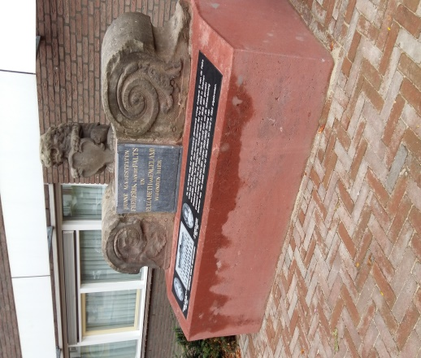We lopen langs de bakker, de schoenmaker, de slager en allerlei andere winkels tot we aangekomen zijn bij de appartementen.

zie afbeelding.

**25. Aha, dus hier stond vroeger:**

25a O de Bouwhuiskapel

25b O het paleis van Frederik van de Palts

25c O het huis van de burgemeester

25d O het kasteel van koning Radboud

Nu lopen we door tot het gebouw van de afbeelding.

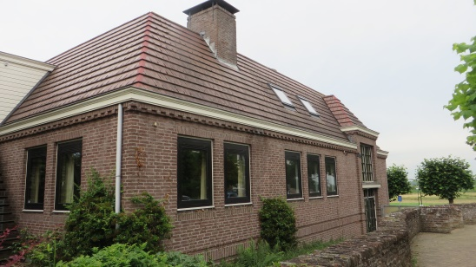**26. Wacht eens, hier stond vroeger de**

26a O Westpoort

26b O Commanderie

26C o Rijnpoort

26d O Bergpoort

Hier keren we om en lopen we terug tot de eerste zijstraat rechts.

**27. Hé, die straat heet de:**

27a O Bouwhuisstraat

27b O Torenstraat

27c O Koningshof

27d O Kerkstraat

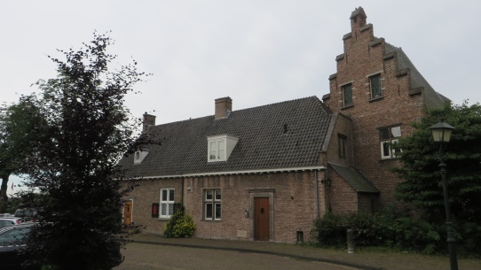We gaan deze straat in en lopen zo tegen een gebouw,

zie de afbeelding. Het Torenhuisje is in 1950 op de resten van een

vestingmuur gebouwd.

**28. Op welke resten van een toren is het torenhuisje gebouwd?**

28a O Toltoren

28b O Hollentoren

28c O Spijnderstoren

28d O Gevangentoren

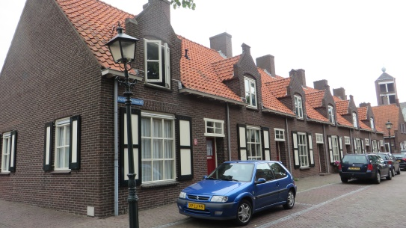We lopen richting de kerk en voor de kerk gaan we naar links

Als we de huizen van de foto zien, lopen we daar langs.

De huizen hebben luiken voor de ramen.

Aan het einde van die huizen (en de kerk) zie je het vroegere

stadsmuseum.

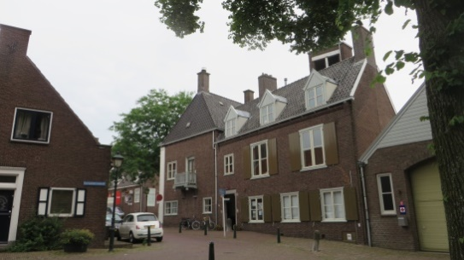**29. Gek hoor, dit was vroeger het museum en heette Het**

**Rondeel. Een rondeel is eigenlijk:**

29a O een deel van een boerderij

29b O een halfrond gedeelte van de stadsmuur

29c O de ronde achterkant van een kerk

29d O een rond koekje, dat bij een feest rondgedeeld wordt

In het oude en het nieuwe stadsmuseum gaat het over archeologie.

Oeps!!! Wat een moeilijke woorden hier!

Nou ja, archeologie betekent oudheidkunde.

Je ziet dus allerlei dingen die in de grond gevonden zijn.

Eén van de archeologische vondsten is de grote emmer op de foto hiernaast.

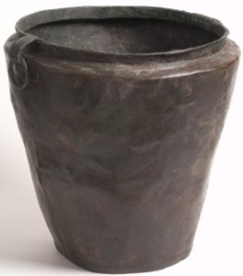**30. Zo’n oude emmer heet eigenlijk een:**

30a O situla

30b O umbo

30c O solidus

30d O netverzwaring

**31. Deze emmer werd omstreeks 700 jaar voor Christus gebruikt om:**

31a O water uit de Rijn te halen

31b O gevangen vissen in te bewaren

31c O branden te blussen

31d O de as van een aanvoerder in te bewaren

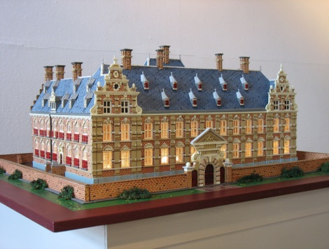

Kijk nog even verder in deze zaal

**32. Wie woonden in het paleis het Koningshuis?**

32a O Cunera en Radboud

32b O burgemeester Johan van Deventer en zijn vrouw

32c O de winterkoning en de winterkoningin

32d O daar weten we niets vanaf

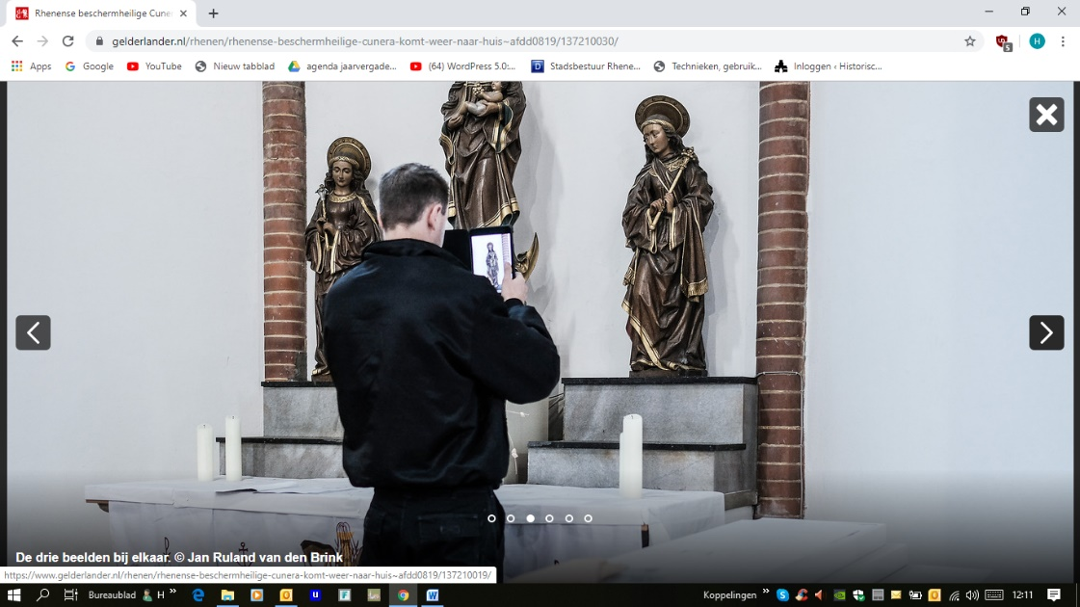Er staat een heel oud beeld in de vitrine.

**33. Wie stelt dit beeld voor?**

33a O Elizabeth van de Palts

33b O Cunera

33c O Aldegonde

33d O het baasvan de Agnieten

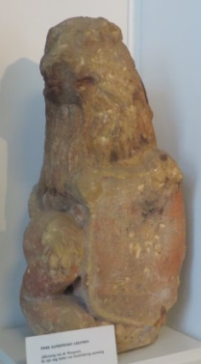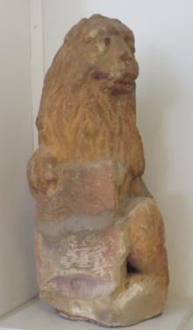Er staan twee leeuwen op het podium.

**34. Vroeger stonden ze:**

34a O op de Westpoort

34b O bij het paleis

34c O op de Cunerakerk

34d O op de Rijnpoort

**Klaar!**

**Lever nu je speurtocht in.**

